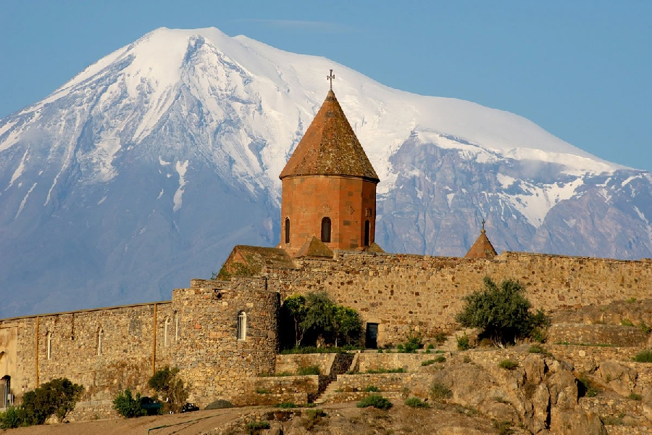
Классический тур по Армении и Грузии
8 дней / 7 ночей
Комбинированный тур по Кавказу( даты под запрос)

Программа Тура
День 1 | Аэропорт - Эчмиадзин - Ереван  Встреча в аэропорту Звартноц. Тур в Эчмиадзинский монастырь, музей «Сокровищница Эчмиадзина». Прибытие в Ереван и заселение в гостинице. Обед. Обзорный тур по Еревану: Исторический музей Армении. Визит в коньячный завод Арарат на тур и дегустацию. Мемориал Цицернакаберд. Архитектурный комплекс Каскад и музей современного искусства. Приветственный ужин в ресторане с фольклорными песнями и плясками.
День 2 | Ереван - Хор Вирап - Арени - Нораванк - Ереван  Выезд на тур. Монастырь Хор Вирап, откуда открывается один из чудеснейших видов на библейскую гору Арарат. Дальше держим путь на юг Армении, в монастырский комплекс Нораванк, построенный в XIII. По дороге в монастырь находится пещера Птиц, где недавно нашли древнейший в мире кожаный башмак и винодельню. В пещере еще ведутся раскопки, но при желании можно подняться и увидеть открывшиеся слои. Дегустация вина из местного сорта Арени в винном заводе. Обед в ресторане. Возвращение в Ереван. Свободный вечер.
День 3 | Ереван - Гарни и Гегард - Севан - Дилиджан - Агарцин - Ахпат  Выезд на тур. Фотостоп на фоне Арарата у Арки Чаренца. Тур в скальный Монастырь Гегард - фантастический образец средневековой армянской архитектуры (XII-XIII вв), объект Всемирного наследия ЮНЕСКО. Тур в языческий храм Гарни – единственный, сохранившийся на территории Армении памятник, относящийся к эпохе язычества и эллинизма. Обед в поселке Гарни в сельском доме, участие в выпечке армянского хлеба лаваша. Живое исполнение дудука. Тур на озеро Севан - крупнейшее из озёр Кавказа. На северо-западном побережье мы посетим монастырь Севнаванк. Прибытие в город, который считается символом армяно-грузинской дружбы - Дилижан. Комплекс Старый Дилижан. Посещение затерянного в густых лесах Дилижана монастырь Агарцин, 10-ый век. Выезд в деревню Ахпат и заселение в гостевом доме. Ужин у ночевка в Ахпате.
День 4 | Ахпат- Ахтала - Баграташен - Тбилиси  Ахпатский монастырь — значительный памятник градостроительства средневековой Армении, вместе с Санаином включены в список объектов Всемирного наследия ЮНЕСКО. Монастырь и крепость 10-ого века Ахтала, гармонично сочетающий в себе архитектурные элементы армянской, византийской и грузинской архитектуры. Пересечение Армяно-грузинской границы в пограничном пункте Баграташен. Прибытие в столицу Грузии Тбилиси, размещение в гостинице. Обед. Тур по городу: Сионский собор, Монастырь Метехи построенный на скалистом берегу реки Кура в 12-ом веке. С монастыря открывается чудесный вид на Старый Тбилиси. Крепость Нарикала, Старый Тбилиси и серные бани, которые по приданию нашел царь Иберии Вахтанг Горгасали во время охоты. Приветственный ужин с народными песнями и плясками. Возвращение в гостиницу.
День 5 | Тбилиси – Джвари - Мцхета – Шато Мухрани – Гори – Уплисцихе - Тбилиси  Пункт №1 храм Джвари, он интересен тем, что после крещения Грузии святая Нина установила на этом месте первый крест. От храма открывается прекрасный пейзаж, хорошо видно город Мцхети, ущелье Куры и долина Арагви. Город Мцхета, самая первая столица Грузии, три главных объекта в Мцхете это: Собор Светицховели, храм Самтавро и крепость Бебрисцихе. Винный тур с дегустацией и обед в Шато Мухрани, это построенный в 1873 году дворец с виноградниками и погребом. Тур в город Гори который известен своей крепостью, храмом Горисджвари, а так же музеем Сталина. С города Гори отправляемся в пещерный город Уплисцихе, который был основан еще 1000 года до н. э и был священным и храмовым местом дохристианский период. Возвращение в Тбилиси
День 6 | Тбилиси - Кахетия - Сигнахи - Мирзаани - Велисцихе - Напареули  Выезд на тур с Тбилиси в Кахетию, центр Грузинского виноделия. Остановка в Сигнахи, который известен как Город Любви. Дегустация вина в известном винном погребе "Слезы фазана". Всего в трех километрах от Сигнаги, в роще кипарисов, расположен Бодбийский женский монастырь Ниноцминда, где похоронена Святая Нино, которая принесла в Грузию христианскую веру. Дом-музей Нико Пиросмани в селе Мирзаани. Обед в винном музее Нумиси в Велисцихе. Визит в село Напареули, где находится уникальный в своем роде музей квеври, винный погреб и гостевой дом Старый погреб близнецов. Тур, ужин и ночевка в Напареули.
День 7 | Напареули – Греми - Цинандали - Телав - Икалто - Алаверди - Тбилиси  Выезд с Напареули. Царский замок и крепость Греми. Город Греми был столицей Кахетинского царства в XVI-XVII веках. Основанная Леваном Кахетинским, столица была царской резиденцией и оживлённым торговым городом Великого Шёлкового пути. Тур Цинандали, дом-музей Александра Чавчавадзе. Обед в Телави. Дворец-музей грузинского царя Ираклия II-го. Визит в Икалто, старейший монастырь и академия в регионе Кахетия, где по преданию учился выдающийся грузинский поэт XII века – Шота Руставели. Визит в кафедральный собор XI века и монастырский комплекс Алаверди. Возвращение в Тбилиси и размещение в гостинице.
День 8 | Тбилиси - Тур по городу - Трансфер в аэропорт  Визит в Цминда Самеба (Собор Святой Троицы) главный кафедральный собор Грузинской православной церкви. Тур в этнографический музей под открытым небом - своеобразная грузинская деревня, где каждый дом и усадьба являются отражением различных эпох грузинской истории. Шопинг грузинских продуктов по желанию: сувениры, вино, чача, чурчхела и т.д.. Трансфер в аэропорт Тбилиси.

Цены указаны в руб на одного человека
2-3 персон | 4-6 персон | 7-15 персон | 16-25 персон | Более 25 персон
Руб 75 330 | Руб 54 670 | Руб 46 000 | Руб 37 330 | Руб 33 330

Стоимость тура включает:

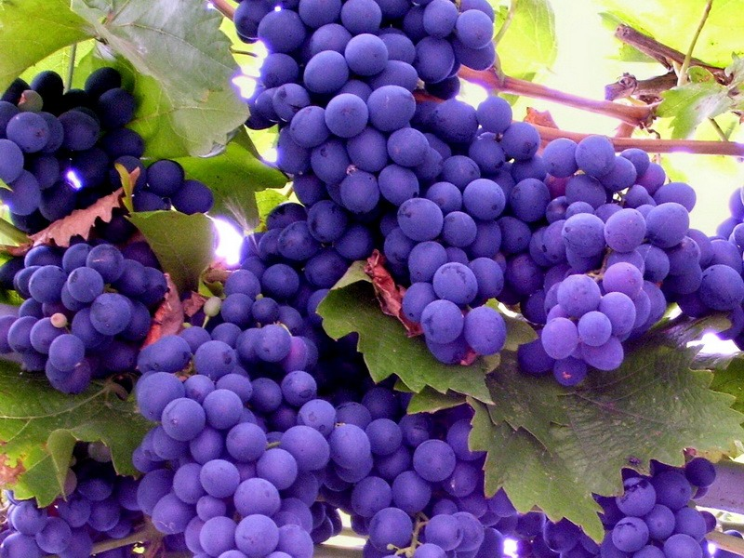
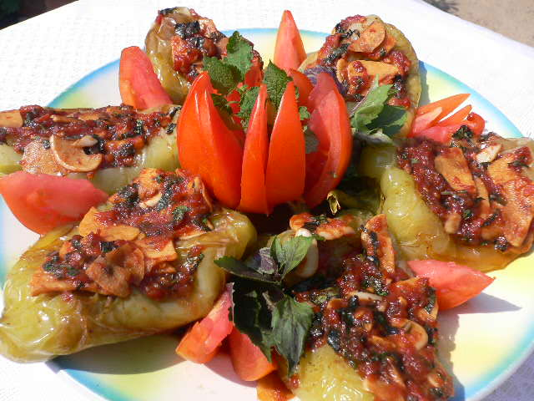
- Индивидуальные трансферы аэропорт-отель-аэропорт;
- Проживание в гостиницах 3*: 2 ночи в Ереване, 1 ночь в Ахпате, 3 ночи в Тбилиси, 1 ночь в Напареули, все с завтраком;
- Транспортное обслуживание тура на комфортабельном транспорте;
- 8 обедов в лучших ресторанах с армянской и грузинской кухней, в гостевых и сельских домах с национальным колоритом;
- 2 приветственных ужина в Ереване и Тбилиси, включающий фольклорную программу и вино;
- Услуга русскоязычного сопровождающего гида (8 экскурсий и 2 трансфера);
- Входные билеты;
- Дегустации вина и коньяка;
- Неограниченная родниковая вода в обслуживающем транспорте;
- Маршрутный лист тура и туристические карты Армении и Грузии;
- Круглосуточная поддержка туристов по телефону;
- Налоги.

Стоимость тура не включает:
- Авиабилеты;
- Алкогольные напитки;
- Медицинскую страховку.

Заметки:
- Для граждан РФ действует безвизовый режим, вход по загранпаспорту;
- При желании можно выбрать любой другой отель в Армении и в Грузии;
- Турпакет для детей до 5 лет - бесплатно;
- Для детей от 6 до 10 лет - скидка 50% ппи размещении на доп. кровати;

